السيرة الذاتية
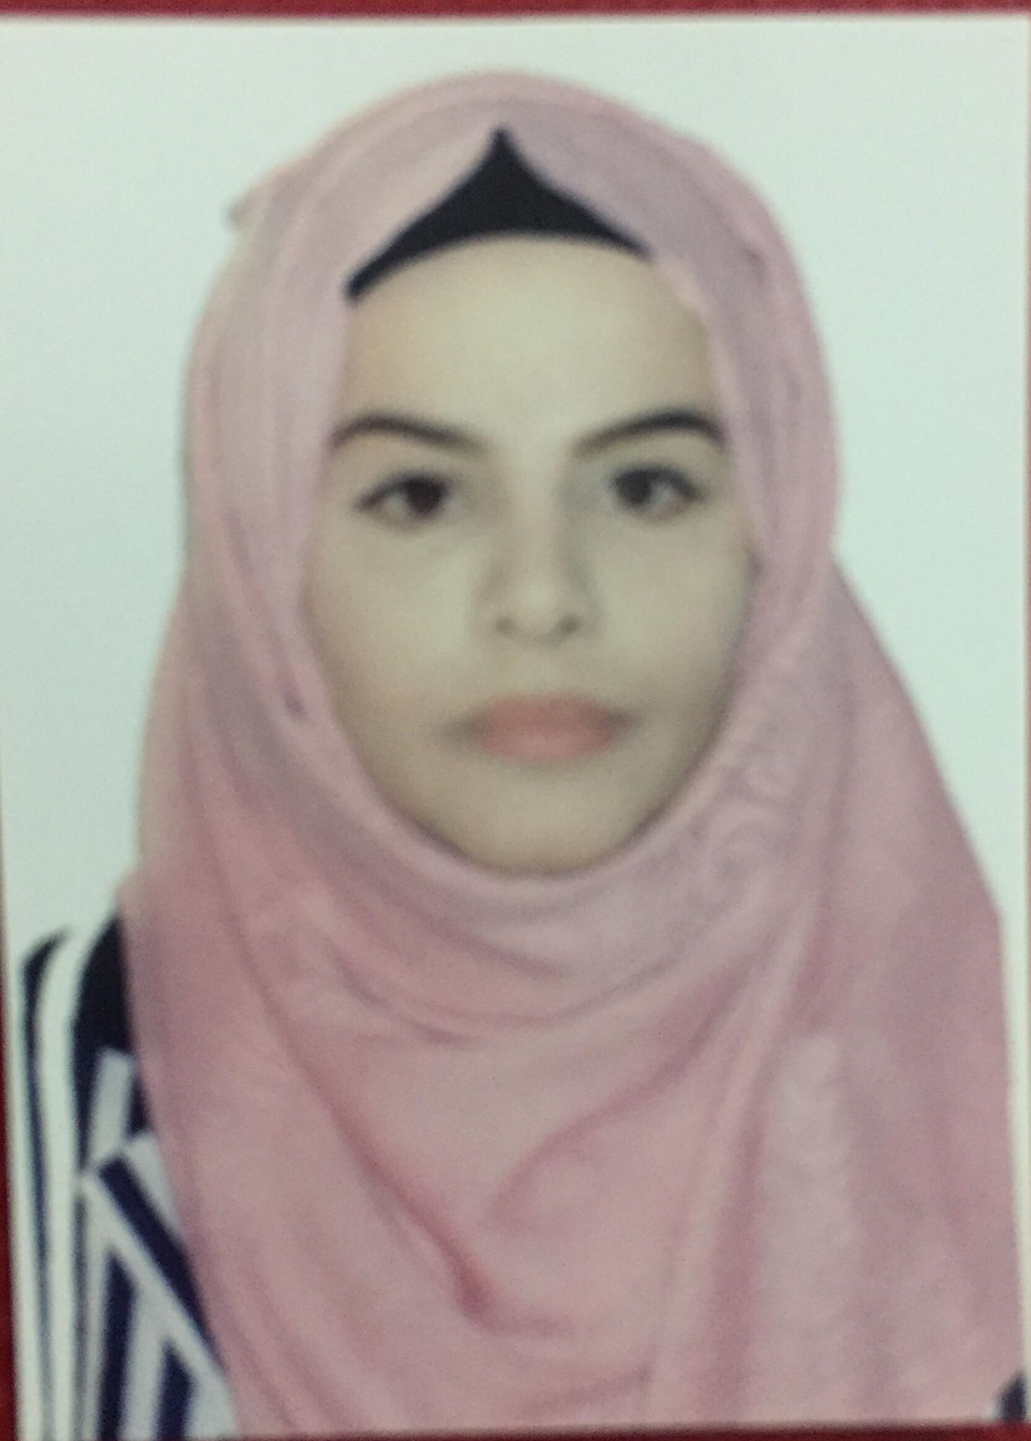
الاسم :م.م. نجوم عرار طاهر ياسين السراي
مكان وتاريخ الولادة : واسط – الكوت- 1/7 /1986
العمر : 31 سنة
عنوان السكن : كوت / الخاجية ـ حي الرسول
الالقاب العلمية وتاريخها :

اللقب | مدرس مساعد | مدرس | أستاذ مساعد | أستاذ
 | 15-2-2019

الكلية والقسم : الإدارة والاقتصاد / المحاسبة
سنوات الخدمة الفعلية : 9 سنوات
الموبايل : 07810576036
الايميل : nejoomtaher@yahoo.com

الشهادات الجامعية :
الشهادة | الجامعة | التخصص | الفترة
البكالوريوس | واسط | محاسبة | 4 سنوات
الماجستير | Golden Gate University | محاسبة | 2 سنة

المناصب الإدارية التي شغلها :
- مسؤول ضمان الجودة / كلية الآداب

اللغات التي يجيدها : العربية / الانكليزية

عنوان رسالة الماجستير :ـ IFRS developments in U.S.A – Benefits and Challenges
عنوان اطروحة الدكتوراه :
البحوث المنشورة:
١ـ انموذج مقترح لنظام التحاسب الضريبي في العراق في ظل التجارة الالكترونية بالاستفادة من التجربة الامريكية.
٢ـ دور التدقيق النظير في جودة عمل مراقبي الحسابات في العراق.
٣ـ سمات المعلومات التنبؤية و الاستباقية في القوائم المالية الفصلية للشركات المدرجة في سوق الاسهم العراقية.
٤ـ فوائد استخدام التدقيق الالكتروني في العراق ـ دراسة تطبيقية باستخدام برنامج IDEA.

الكتب المؤلفة :

المواد الدراسية التي قام بتدريسها (الدراسة الجامعية الأولية) :
كلية الآداب :ـ استيعاب – مرحلة اولى / محادثة، معاجم – الثانية / طرق بحث – المرحلة الثالثة
كلية الادارة والاقتصاد :ـ منشآت مالية – مرحلة ثالثة / نظم معلومات محاسبية – مرحلة رابعة/ متوسطة انكليزي- مرحلة ثانية

النشاط العلمي الأكاديمي ( المشاركة في المؤتمرات والندوات وورش العمل وتقويم البحوث العلمية وغيرها)
اللجان المكلف بها :-
1- اللجنة الامتحانية
2- لجنة الترقيات العلمية
3- لجنة ضمان الجودة
4- لجنة التدقيق الامتحانية
الجوائز الحاصل عليها :
كتب الشكر والتقدير :
1- من رئيس الجامعة
2- من محافظة واسط
3- من صحة واسط
4- من عمداء الكليات

الورش و المشاركات:
١ـ ورشة في دائرة صحة واسط في ٢٠١٦
٢ـ ورشة عمل في ديوان محافظة واسط في ٢٠١٨
٣ـ ورشة عمل في جامعة واسط\ كلية الادارة و الاقتصاد في ٢٠١٩

